

TRABAJO PRATICO

MATERIA: “LABORATORIO DE INFORMÁTICA “

DOCENTE: ANDREA GÓMEZ
ALUMNO: Joaquin Carrizo
AÑO: 2025
Curso: 1 º “A “

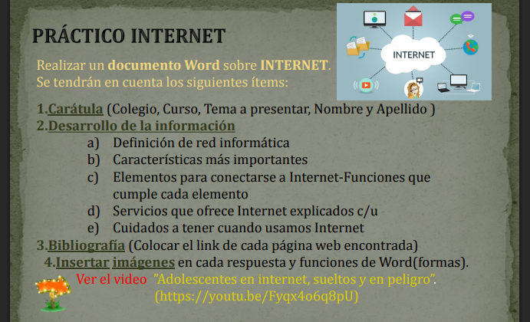
Respuesta A
Una red informática es un conjunto de sistemas interconectados que permite la transmisión de datos y la comunicación
https://www.bing.com/search?q=Definici%C3%B3n+de+red+inform%C3%A1tica&FORM=SSQNT1&DAF0=1&PC=U531
Respuesta B
Características de las redes:
Conectividad: Las redes permiten la interconexión de diferentes dispositivos y sistemas, facilitando la comunicación entre ellos.
Escalabilidad: Las redes pueden crecer y adaptarse a medida que aumenta la cantidad de usuarios y dispositivos conectados.
Velocidad: Las redes permiten la transmisión de datos de forma rápida y eficiente, lo que facilita la comunicación en tiempo real.
https://www.bing.com/search?q=Caracter%C3%ADsticas+m%C3%A1s+importantes&FORM=SSQNT1&DAF0=1&PC=U531
Respuesta C
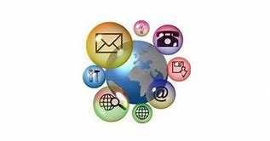
Para conectarse a Internet, necesitas los siguientes elementos:
Router: Es el corazón de tu conexión.
Proveedor de Servicios de Internet (ISP): Vital para conectarte a la red.
Dispositivos de Conexión: Computadora, tablet o smartphone.
Cables Ethernet y Wi-Fi: Para conectar tus dispositivos.
Servicios de Seguridad en Línea: Para proteger tus datos.
Actu https://www.bing.com/search?q=Elementos+para+conectarse+a+Internet-Funciones+que+%0D%0Acumple+cada+elemento&FORM=SSQNT1&DAF0=1&PC=U531alización de Dispositivos y Software: Para mantener tus sistemas seguros

Respuesta D
Para conectarse a Internet, se necesita una serie de elementos esenciales, cada uno con su función específica. Aquí hay una explicación breve:
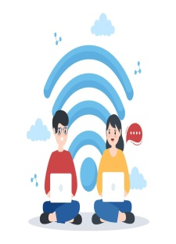
Dispositivo (Computadora, Smartphone, etc.): Permite al usuario acceder y utilizar los servicios de Internet.
Router o Módem: Facilita la conexión del dispositivo a la red mediante cables o de forma inalámbrica.
Proveedor de Servicios de Internet (ISP): Es la empresa que ofrece el acceso a Internet.
Conexión (Cable, Fibra Óptica, Wi-Fi, etc.): Proporciona el medio físico o inalámbrico para transferir datos.
Dirección IP: Identificador único para cada dispositivo en la red.
Servidor DNS: Traduce los nombres de dominio en direcciones IP para acceder a sitios web.
https://www.bing.com/search?q=Servicios+que+ofrece+Internet+explicados+c%2Fu&FORM=SSQNT1&DAF0=1&PC=U531
Respuesta E
Cuidados a tener cuando usamos Internet:
Usa contraseñas seguras.
Verifica la autenticidad de los sitios web.
No accedas a sitios clasificados para adultos.
Ten cuidado al descargarte programas desconocidos.
Mantén el software y el sistema operativo actualizados.
Revisa tu configuración de privacidad y lee las políticas de privacid
https://www.bing.com/search?q=Cuidados+a+tener+cuando+usamos+Internet&FORM=SSQNT1&DAF0=1&PC=U531

